КОМИТЕТ  РЕСПУБЛИКИ ТАТАРСТАН  ПО ОХРАНЕ ОБЪЕКТОВ КУЛЬТУРНОГО НАСЛЕДИЯ |  | ТАТАРСТАН РЕСПУБЛИКАСЫНЫӉ МӘДӘНИ МИРАС ОБЪЕКТЛАРЫН САКЛАУ КОМИТЕТЫ
ПРИКАЗ БОЕРЫК
№

О включении выявленного объекта культурного наследия «Хозяйственная постройка усадьбы Молоствовых», расположенного по адресу: Республика Татарстан, Спасский муниципальный район, с. Три Озера, ул. Матросова,
д. 1а, в единый государственный реестр объектов культурного наследия (памятников истории и культуры) народов Российской Федерации в качестве объекта культурного наследия регионального значения «Хозяйственная постройка усадьбы Молоствовых», XIX век, расположенного по адресу: Республика Татарстан, Спасский муниципальный район, с. Три Озера, ул. Матросова, д. 1а, утверждении границ его территории и предмета охраны

В соответствии с Федеральным законом от 25 июня 2002 года № 73-ФЗ
«Об объектах культурного наследия (памятниках истории и культуры)
народов Российской Федерации», Законом Республики Татарстан
от 1 апреля 2005 года № 60-ЗРТ «Об объектах культурного наследия в Республике Татарстан», положительным заключением государственной историко-культурной экспертизы от 21.08.2026 п р и к а з ы в а ю:

- Включить выявленный объект культурного наследия «Хозяйственная постройка усадьбы Молоствовых», расположенный по адресу: Республика Татарстан, Спасский муниципальный район, с. Три Озера, ул. Матросова, д. 1а, в единый государственный реестр объектов культурного наследия (памятников истории
и культуры) народов Российской Федерации в качестве объекта культурного наследия регионального значения «Хозяйственная постройка усадьбы Молоствовых»,
XIX век (вид объекта – памятник), расположенного по адресу: Республика Татарстан, Спасский муниципальный район, с. Три Озера, ул. Матросова, д. 1а.
- Утвердить границы территории объекта культурного наследия регионального значения «Хозяйственная постройка усадьбы Молоствовых», XIX век, расположенного по адресу: Республика Татарстан, Спасский муниципальный район, с. Три Озера, ул. Матросова, д. 1а, согласно приложению № 1 к настоящему приказу.
- Утвердить предмет охраны объекта культурного наследия регионального значения «Хозяйственная постройка усадьбы Молоствовых», XIX век, расположенного по адресу: Республика Татарстан, Спасский муниципальный район, с. Три Озера, ул. Матросова, д. 1а, согласно приложению № 2 к настоящему приказу.
- Отделу учета объектов культурного наследия и градостроительной деятельности обеспечить внесение сведений о границах территории указанного объекта культурного наследия в Единый государственный реестр недвижимости
и единый государственный реестр объектов культурного наследия (памятников истории и культуры) народов Российской Федерации.

Председатель И.Н. Гущин
Приложение № 1
к приказу Комитета
Республики Татарстан по охране объектов культурного наследия
от __________ 2026 года № _____

Границы территории
объекта культурного наследия регионального значения
«Хозяйственная постройка усадьбы Молоствовых», XIX век, расположенного
по адресу: Республика Татарстан, Спасский муниципальный район,
с. Три Озера, ул. Матросова, д. 1а

Карта-схема границ территории объекта культурного наследия регионального значения «Хозяйственная постройка усадьбы Молоствовых», XIX век, расположенного по адресу: Республика Татарстан, Спасский муниципальный район, с. Три Озера, ул. Матросова, д. 1а
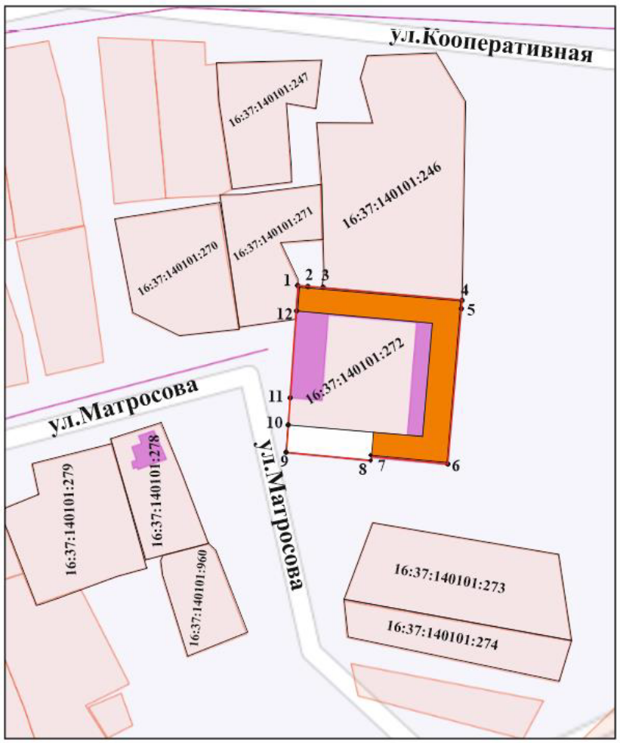
Масштаб 1: 500
Условные обозначения:
 | - границы территории объекта культурного наследия
 | - объект культурного наследия
 | - характерная точка границ территории объекта культурного наследия
16:37:140101:272 | - кадастровый номер земельного участка
Текстовое описание
границ территории объекта культурного наследия регионального значения
«Хозяйственная постройка усадьбы Молоствовых», XIX век, расположенного
по адресу: Республика Татарстан, Спасский муниципальный район,
с. Три Озера, ул. Матросова, д. 1а

Границы территории объекта культурного наследия регионального значения «Хозяйственная постройка усадьбы Молоствовых», XIX век, расположенного
по адресу: Республика Татарстан, Спасский муниципальный район, с. Три Озера,
ул. Матросова, д. 1а, проходят:

Прохождение  границы |  | Описание прохождения границы
от точки | до точки | Описание прохождения границы
1 | 4 | от точки 1 в восточном направлении по боковой границе земельного участка до точки 4;
4 | 6 | от точки 4 в южном направлении, по внутренней границе земельного участка до точки 6 в сторону земельного участка с кадастровым номером: 16:37:140101:273;
6 | 9 | от точки 6 в западном направлении по боковой границе земельного участка до точки 9 в сторону ул. Матросова;
9 | 1 | от точки 9 в северном направлении параллельно улице Матросова до точки 1.

Таблица характерных точек
границ территории объекта культурного наследия регионального значения
«Хозяйственная постройка усадьбы Молоствовых», XIX век, расположенного
по адресу: Республика Татарстан, Спасский муниципальный район,
с. Три Озера, ул. Матросова, д. 1а

№ точки | Координаты точки в системе МСК-16
№ точки | Х | Y
1 | 377613.34 | 1301502.28
2 | 377613.26 | 1301503.13
3 | 377612.50 | 1301511.72
4 | 377607.58 | 1301567.34
5 | 377607.57 | 1301567.34
6 | 377542.62 | 1301561.78
7 | 377545.44 | 1301531.74
8 | 377543.95 | 1301531.60
9 | 377547.23 | 1301497.74
10 | 377558.02 | 1301498.53
11 | 377569.06 | 1301499.23
12 | 377600.57 | 1301501.40
1 | 377613.34 | 1301502.28

Приложение № 2
к приказу Комитета
Республики Татарстан по охране объектов культурного наследия
от __________ 2026 года № _____

Предмет охраны*
объекта культурного наследия регионального значения
«Хозяйственная постройка усадьбы Молоствовых», XIX век, расположенного
по адресу: Республика Татарстан, Спасский муниципальный район,
с. Три Озера, ул. Матросова, д. 1а

1. Местоположение здания в восточной части села, у начала улицы Матросова.
2. Объемно-пространственная структура одноэтажного П-образного в плане здания с центральным двухэтажным объемом с проездной аркой.
3. Конструктивная схема:подлинные кирпичные стены, цилиндрический свод, круглая печь в футляре.
4. Архитектурное решение и отделка фасадов:
4.1. Восточный фасад (Ф 1):
центральный объем с рустованным ризалитом и арочным проездом, по бокам проезда – прямоугольные ниши в обрамлении рамочного наличника с замковым камнем по центру;
арочное окно в обрамлении рустованного архивольта, опирающий
на рустованные пилястры с круглыми нишками;
по бокам окна – прямоугольные ниши в обрамлении рамочного наличника
с замковым камнем по центру;
угловые и простеночные лопатки, выделенные в цоколи и карнизе;
прямоугольные ниши в обрамлении рамочного наличника с замковым камнем по центру;
профилированный широкий фриз и ступенчатый карниз в завершении фасада;
отделка фасада – обмазка по кирпичу.
4.2. Южный фасад (Ф 2):
угловые и простеночные лопатки, выделенные в цоколи и карнизе;
прямоугольные ниши в обрамлении рамочного наличника с замковым камнем по центру;
профилированный широкий фриз и ступенчатый карниз в завершении фасада;
отделка фасада – обмазка по кирпичу.
4.3. Западный фасад (Ф 3):
пилястры;
ступенчатый карниз в завершении фасада;
отделка фасада – обмазка по кирпичу.
4.3. Северный фасад (Ф 4):
угловые и простеночные лопатки, выделенные в цоколи и карнизе;
прямоугольные ниши в обрамлении рамочного наличника с замковым камнем по центру;
профилированный широкий фриз и ступенчатый карниз в завершении фасада;
отделка фасада – обмазка по кирпичу.
4.4. Дворовый (восточный) фасад (Ф 5):
центральный объем с арочным проездом, по бокам проезда – прямоугольные ниши;
плоские пилястры;
прямоугольный проемы;
ступенчатый карниз в завершении фасада;
отделка фасада – обмазка по кирпичу.
4.5. Дворовый (северный и южный) фасад (Ф 6 и 7):
центральный объем с арочным проездом, по бокам проезда прямоугольные ниши;
плоские пилястры;
прямоугольный проемы;
ступенчатый карниз в завершении фасада;
отделка фасада – обмазка по кирпичу.

*Предмет охраны может быть изменен по результатам комплексных и научных исследований и проведения реставрационных работ.
Таблица предмета охраны
объекта культурного наследия регионального значения
«Хозяйственная постройка усадьбы Молоствовых», XIX век, расположенного
по адресу: Республика Татарстан, Спасский муниципальный район,
с. Три Озера, ул. Матросова, д. 1а

№ | Предмет охраны | Фотофиксация основных элементов/графические материалы
1. | Местоположение здания  в восточной части села,  у начала улицы Матросова. | Масштаб 1: 500  Условные обозначения:  Рис. 1. Местоположение объекта
  - границы территории объекта культурного наследия
  - объект культурного наследия
2. | Объемно-пространственная структура одноэтажного  П-образного в плане здания  с центральным двухэтажным объемом с проездной аркой. | 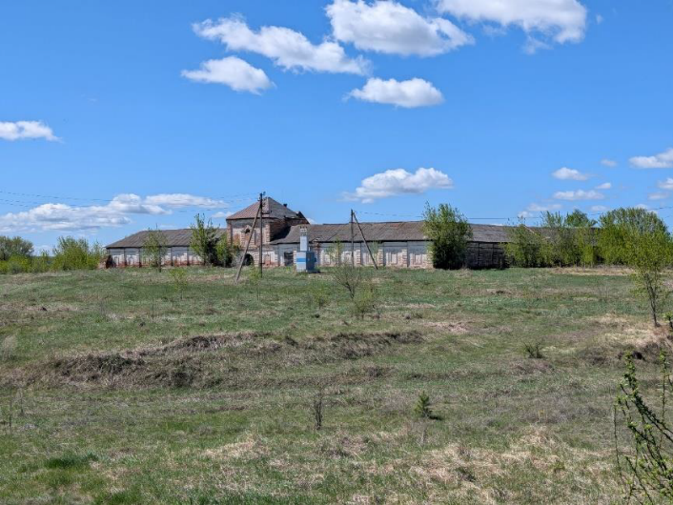  Рис. 2. Общий вид с восточной стороны  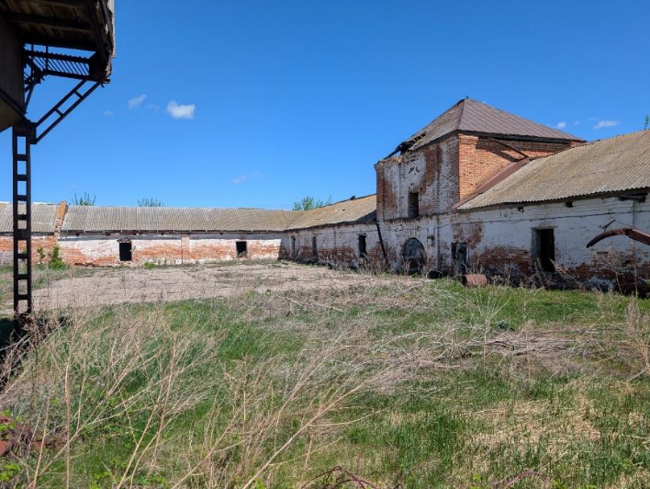  Рис. 3. Общий вид со стороны двора
3. | Конструктивная схема:  подлинные кирпичные стены, цилиндрический свод, круглая печь в футляре. | 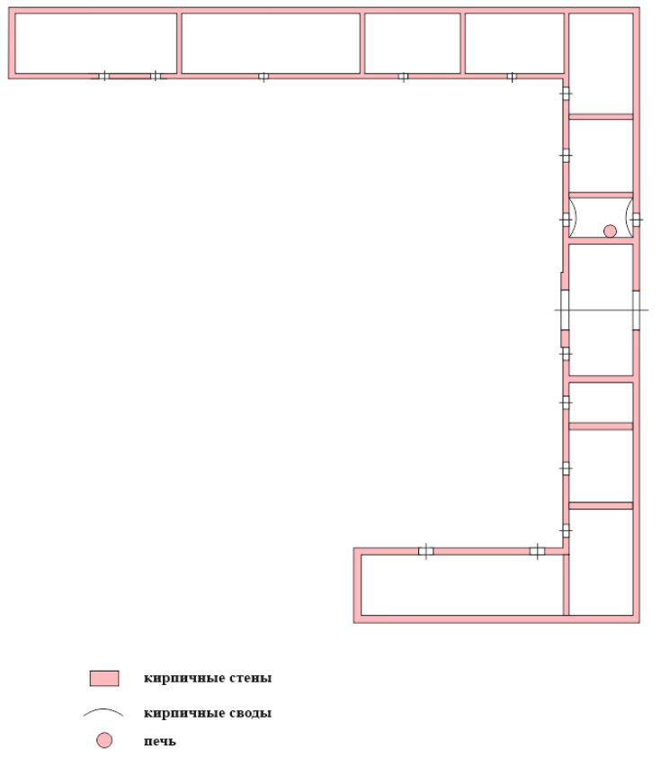  Рис. 4. Конструктивная схема  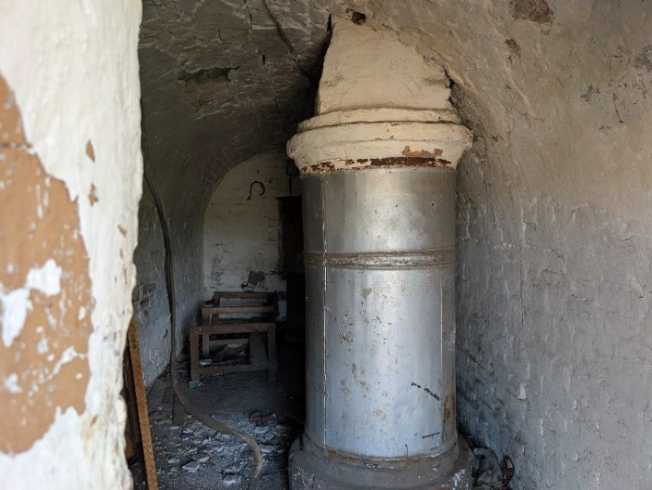  Рис. 5. Свод и печь
  - кирпичные стены
  - кирпичные своды
  - печь
4. | Архитектурное решение и отделка фасадов: | 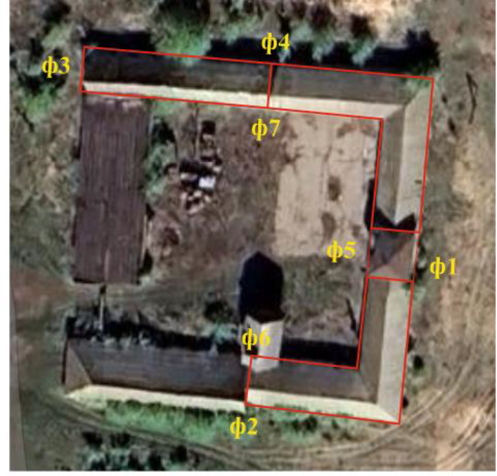  Рис. 6. Архитектурное решение объекта
4.1. | Восточный фасад (Ф 1):  центральный объем  с рустованным ризалитом  и арочным проездом, по бокам проезда – прямоугольные ниши в обрамлении рамочного наличника  с замковым камнем по центру;  арочное окно в обрамлении рустованного архивольта, опирающий на рустованные пилястры с круглыми нишками;  по бокам окна – прямоугольные ниши  в обрамлении рамочного наличника с замковым камнем по центру;  угловые и простеночные лопатки, выделенные  в цоколи и карнизе;  прямоугольные ниши  в обрамлении рамочного наличника с замковым камнем по центру;  профилированный широкий фриз и ступенчатый карниз  в завершении фасада;  отделка фасада – обмазка  по кирпичу. | Рис. 7. Общий вид с восточной стороны  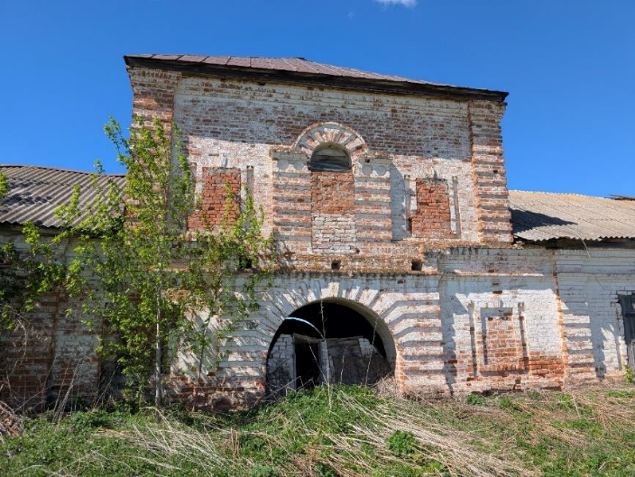  Рис. 8. Вид с восточной стороны  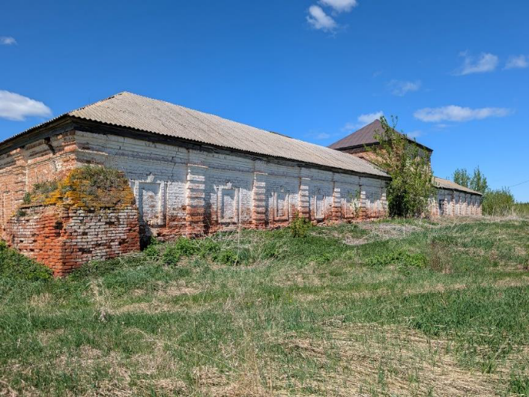  Рис. 9. Вид с юго-восточной стороны
4.2. | Южный фасад (Ф 2):  угловые и простеночные лопатки, выделенные  в цоколи и карнизе;  прямоугольные ниши  в обрамлении рамочного наличника с замковым камнем по центру;  профилированный широкий фриз и ступенчатый карниз  в завершении фасада;  отделка фасада – обмазка  по кирпичу. | 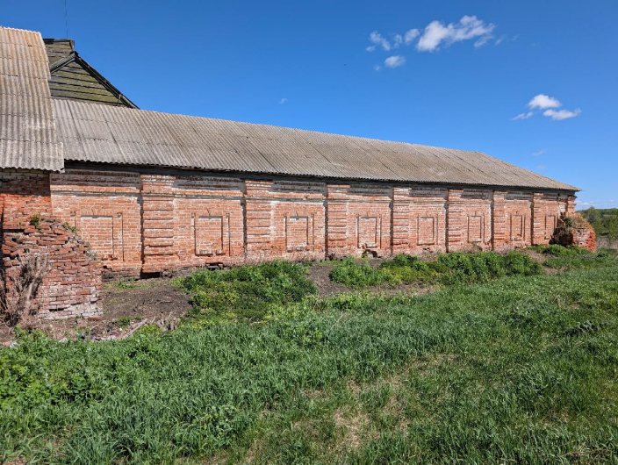  Рис. 10. Вид с южной стороны
4.3. | Западный фасад (Ф 3):  пилястры;  ступенчатый карниз  в завершении фасада;  отделка фасада – обмазка  по кирпичу. | 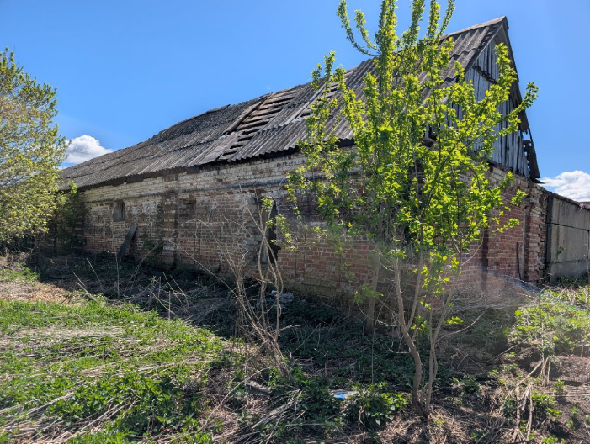  Рис. 11. Вид с северо-западной стороны
4.3. | Северный фасад (Ф 4):  угловые и простеночные лопатки, выделенные  в цоколи и карнизе;  прямоугольные ниши  в обрамлении рамочного наличника с замковым камнем по центру;  профилированный широкий фриз и ступенчатый карниз  в завершении фасада;  отделка фасада – обмазка  по кирпичу. | 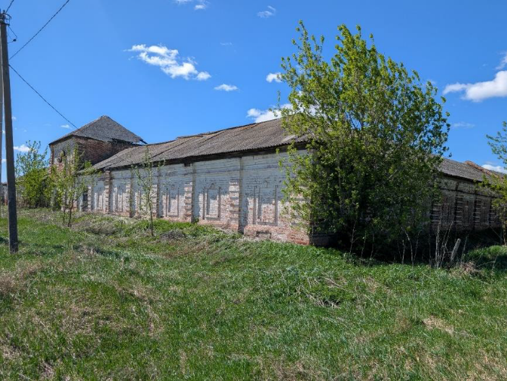  Рис. 12. Вид с северо-восточной стороны  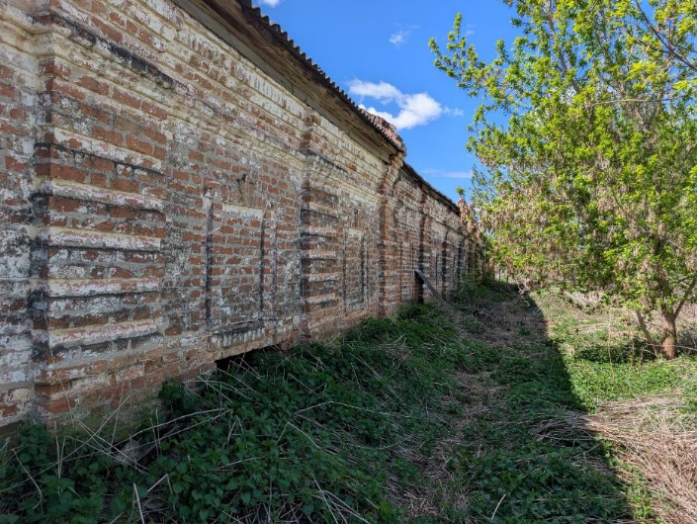  Рис. 13. Фрагмент северного фасада  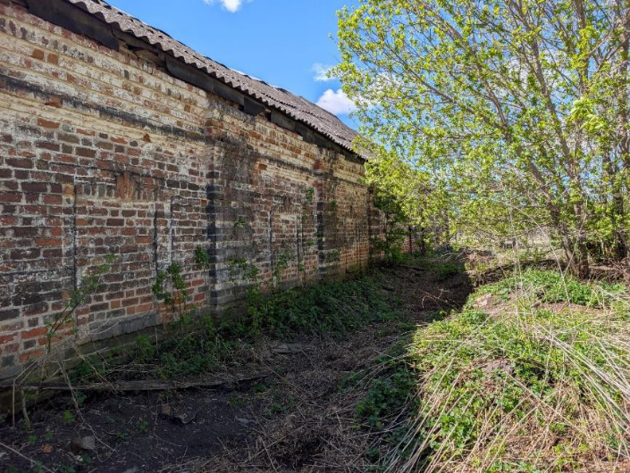  Рис. 14. Фрагмент северного фасада
4.4. | Дворовый (восточный) фасад (Ф 5):  центральный объем с арочным проездом, по бокам проезда – прямоугольные ниши;  плоские пилястры;  прямоугольный проемы;  ступенчатый карниз  в завершении фасада;  отделка фасада – обмазка по кирпичу. | 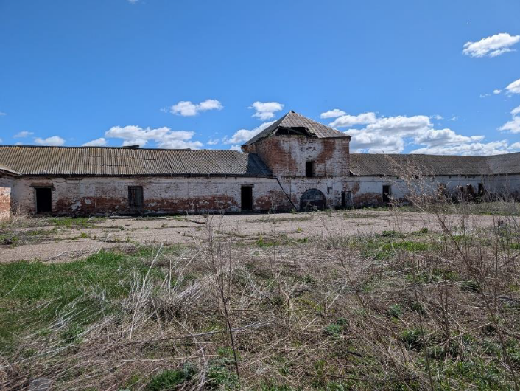  Рис. 15. Дворовый фасад
4.5. | Дворовый (северный  и южный) фасад (Ф 6 и 7):  центральный объем с арочным проездом, по бокам проезда прямоугольные ниши;  плоские пилястры;  прямоугольный проемы;  ступенчатый карниз  в завершении фасада;  отделка фасада – обмазка  по кирпичу. | 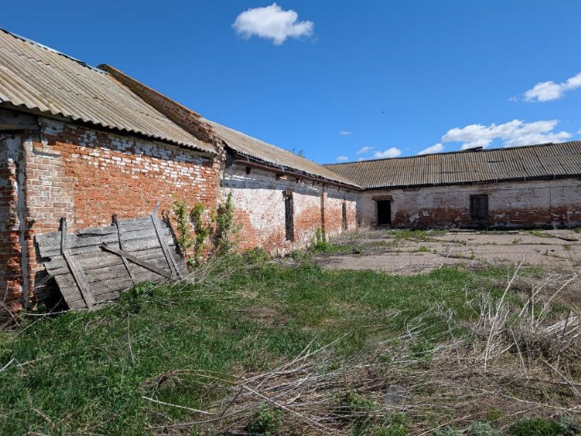  Рис. 16. Дворовый фасад  Рис. 17. Дворовый фасад

